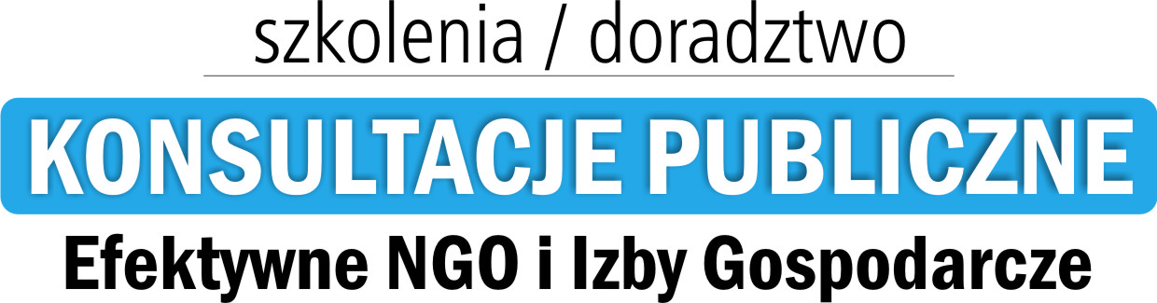
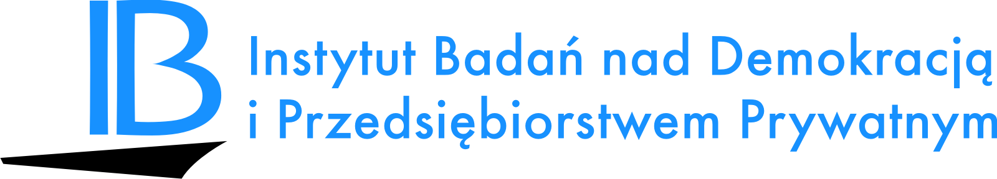
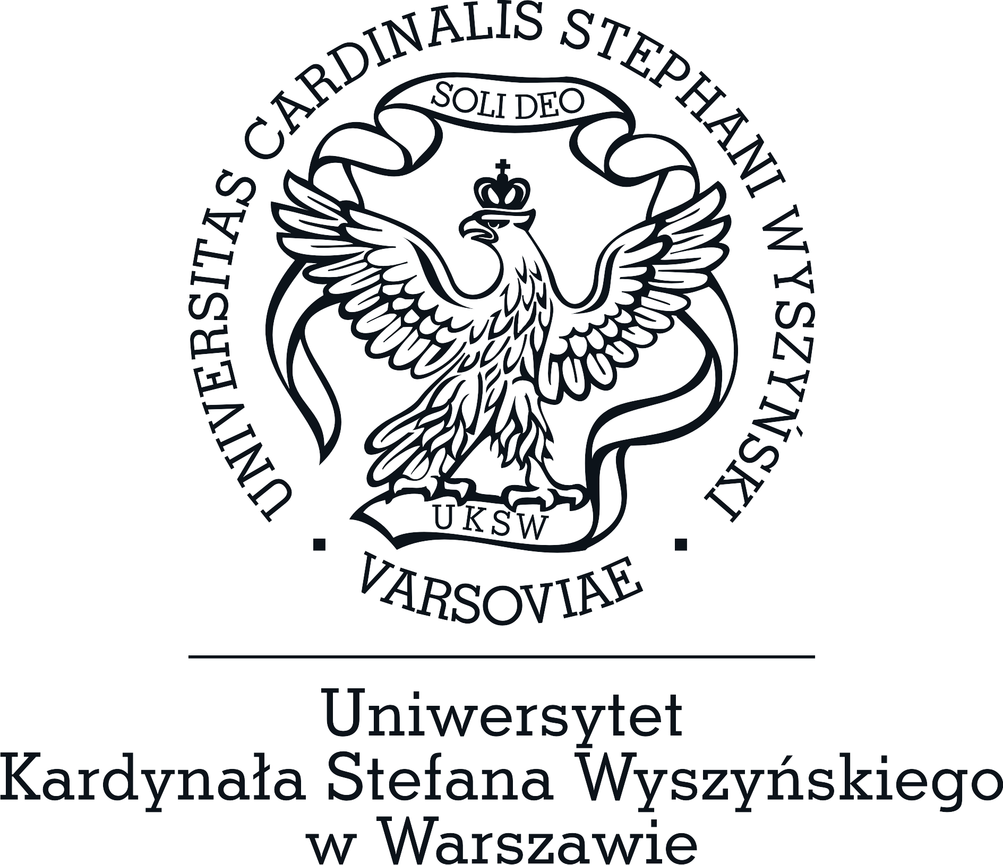
Realizatorzy projektu:

Szkolenia dla NGO i Izb Gospodarczych!
Serdecznie zapraszamy przedstawicieli (pracowników, członków i wolontariuszy) regionalnych i branżowych izb gospodarczych z terenu całej Polski oraz przedstawicieli organizacji pozarządowych zajmujących się rozwojem gospodarczym na bezpłatne szkolenia przygotowujące do uczestniczenia w procesie konsultacji publicznych na szczeblu centralnym.
Szkolenia realizowane są w ramach projektu Efektywne NGO i Izby Gospodarcze, którego celem jest dostarczenie przedstawicielom Izb oraz NGO wiedzy w zakresie rożnych obszarów prawa gospodarczego oraz uzupełnienie ich kompetencji i możliwości uczestniczenia w procesie konsultacji publicznych.
Każde szkolenie obejmuje 6 zakresów tematycznych: prawo gospodarcze, ekonomia z elementami polityki przemysłowej, prawo pracy, ekonomia przedsiębiorstwa, analiza finansowa oraz pisanie stanowisk i opinii wraz z prezentacją stanowisk. Szczegółowy program
Szkolenie trwa 3 dni po 8 godzin, do wyboru jest kilkanaście terminów w największych polskich miastach. Uczestnictwo w szkoleniach jest bezpłatne. Organizatorzy zapewniają wyżywienie
i nocleg.
Dostępne terminy:
- 19-21.03.2018, Łódź zgłoś udział
- 23-25.04.2018, Wrocław zgłoś udział
- 21-23.05.2018, Poznań zgłoś udział
- 11-13.06.2018, Białystok zgłoś udział
- 17-19.09.2018, Olsztyn zgłoś udział
- 22-24.10.2018, Gdańsk zgłoś udział
- 12-14.11.2018, Rzeszów zgłoś udział
- 10-12.12.2018, Warszawa zgłoś udział
Uczestnicy otrzymają szczegółowy program szkoleniowy, co do którego będą mogli zgłosić ewentualne prośby o uzupełnienia zawartości poszczególnych modułów.
Projekt realizowany jest w partnerstwie zawartym pomiędzy Fundacją „Instytut Badań nad Demokracją i Przedsiębiorstwem Prywatnym” oraz Uniwersytetem Kardynała Stefana Wyszyńskiego w Warszawie.
